14.04.22 9 клас Вчитель: Артемюк Н.А.

**Тема. Обчислення підсумків. Розв’язування задач засобами табличного процесора**

**Після цього заняття потрібно вміти:**

* Добирати і застосовувати доцільну функцію або засіб табличного процесора для розв’язання певної задачі.
* Розв’язувати задачі, що вимагають обчислення проміжних і загальних підсумків.

**Повторюємо**

Що таке фільтрація даних?

Наведіть приклади завдань, коли необхідно використати фільтрацію даних.

**Ознайомтеся з інформацією**

**Проміжні підсумки в електронних таблицях**

У **Microsoft Excel** щоб використати засіб додавання проміжних підсумків необхідно:

- На вкладці **Дан**і в групі **Структура** обрати інструмент **Проміжні підсумки**.

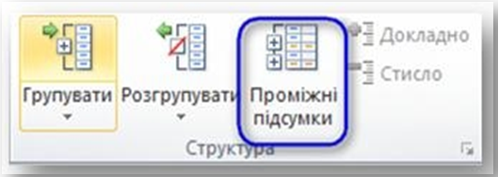

- У вікні **Проміжні підсумки** зі списку **При кожній зміні в** обрати поле, за яким відбувалося впорядкування й утворені групи записів з однаковими значеннями.

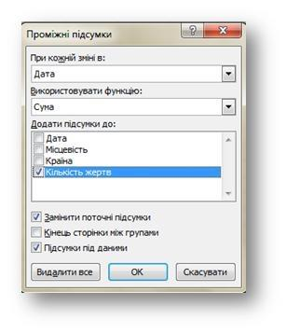

* У списку **Використовувати функцію** обрати функцію, що повинна використовуватися при обчисленні проміжних підсумків: сума, кількість, середнє значення, максимум, мінімум та ін.
* У полі **Додати підсумки до** вказати поля, за якими мають обчислюватися проміжні підсумки.
* За потреби вимкнути прапорець **Підсумки під даними**, щоб відобразити рядки з підсумками над відповідними даними.
* Якщо окремі групи записів мають бути розташовані та виведені до друку на різних сторінках, - встановити прапорець параметра **Кінець сторінки між групами**.
* Закрити вікно, натиснувши кнопку **ОК**.

Після додавання проміжних підсумків ліворуч від таблиці з’являється структура, за допомогою якої можна приховати або відобразити рядки з даними для окремих проміжних підсумків.

Для приховування або відображення рядків з даними можна скористатися позначками **«-»** та **«+»** для різних рівнів кожної з груп даних. Приховати або відобразити проміжні підсумки певного рівня можна також за допомогою кнопок із номерами **«1, 2, 3»** у верхній частині такої структури:

* **1** – виведення лише загальних підсумків;
* **2** – виведення загальних і проміжних підсумків;
* **3 і нижче** – виведення повного списку.

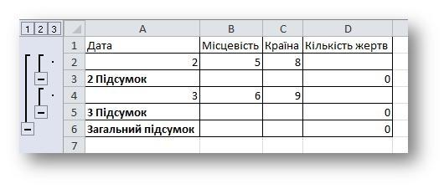

Для видалення підсумків, а разом із ними і структури, потрібно відкрити діалогове вікно **Проміжні підсумки** та натиснути кнопку **Видалити все**.

Щоб замінити поточні підсумки новими, одержуваними за іншою формулою чи для інших полів, слід задати в цьому вікні потрібні параметри та встановити прапорець **Замінити поточні підсумки**.

**Перегляньте відео за посиланням**

[**https://youtu.be/WqkJGzr9oHY**](https://youtu.be/WqkJGzr9oHY)

**Цікаве й корисне**

За допомогою[**опитувальника**](https://oksanapas.github.io/profil/105410871080109010911074107210831100108510801082-10871088108610921077108911101081108510801093-1087107710881077107410721075.html) **та** [**діагностичної методики**](https://oksanapas.github.io/profil/104411101072107510851086108910901080109510851072-10841077109010861076108010821072-1051-1049108610741072108110961080.html)дізнайтесь більше про свої професійні спрямування. Порівняйте результати.

**Поміркуйте**, чи використовувались в даних методиках підрахунки проміжних підсумків?

**Завдання**

1. **Для виконання в Microsoft Excel**

У файлі **Землетруси** додайте проміжні підсумки, що відображають загальну кількість жертв потужних землетрусів у кожній країні. (10 балів)

**1.** Завантажте та відкрийте файл[**Землетруси**](https://docs.google.com/spreadsheets/d/1_9O1icvVrIbCwNphD-KBElSRkUoybCW1/edit?usp=sharing&ouid=113256508230078173405&rtpof=true&sd=true).

**2.** Виділіть клітинку **С3**, що містить заголовок поля **Країна**. На вкладці **Дані** в групі **Сортування й фільтр** оберіть інструмент **Сортування від А до Я** (на панелі інструментів **Стандартна** оберіть інструмент **Сортування за зростанням**).

**3.** На вкладці **Дані** в групі **Структура** оберіть інструмент **Проміжні підсумки** (виконайте вказівку **Дані/Підсумки**). У діалоговому вікні **Проміжні підсумки** у списку **При кожній зміні в:** виберіть поле **Країна**, у списку **Використовувати функцію:** виберіть **Сума**, усписку **Додати підсумки до:** увімкніть прапорець для поля **Кількість жертв** (для інших полів прапорці мають бути вимкненими). Натисніть кнопку **ОК (Гаразд)**.

До таблиці після кожної групи країн буде додано підсумкові записи. У лівій частині вікна з’являється ієрархічна структура, що дає змогу відображати всі записи разом з підсумками або лише підсумкові записи.

**4.** Натисніть на кожній кнопці другого рівня в області структури, що дасть змогу приховати вихідні записи таблиці, а відображати лише підсумкові записи.

**5**. Завантажте роботу на диск і надайте доступ вчителю.

1. **Для виконання в Google таблицях**

***Завдання на вибір*** (надайте вчителю доступ на перегляд готової роботи)

* Виконайте дії за зразком у відео (9 балів). Удоскональте таблицю даних і таблицю підсумків на власний розсуд (10-12 балів).
* Завантажте файл [ЗНО за профілями](https://docs.google.com/spreadsheets/d/1tpW-AUjR0NbymPtf_CIcggxXRu5Z7_aZJqcgPlkzqf0/edit?usp=sharing). Заповніть таблицю на аркуші **Середній бал** (11 балів).